

**软工PK-大作业停车管理系统**

**测试说明书**

院 系： 软件学院

组 员： 胡荣华、姜睿福

编 制 人： 胡荣华

编制日期： 2015-05-22

审 核 人： 姜睿福

**2015年5月**

目录

一.引言 3

二.需求规格说明 3

三. 测试计划 4

3.1 测试机构及人员 4

3.2 测试方法 4

3.3测试的功能范围 4

四. 单元测试报告 5

4.1 主界面模块基本功能。 5

4.1.1描述 5

4.1.2测试方法 5

4.1.3测试用例 5

4.1.4测试结果截图与分析 6

4.2 停车操作 7

4.2.1描述 7

4.2.2测试方法 7

4.2.3测试用例 7

4.2.4测试结果截图与分析 7

4.3 停车计费模块 8

4.3.1描述 8

4.3.2测试方法 8

4.3.3测试用例 9

4.3.4测试结果截图与分析 9

五、集成测试方法与设计 9

六.评价 10

6.1 软件能力 10

6.2 限制和缺陷 11

6.3 测试结论 11

# 一.引言

* 1. **编写目的**

停车管理系统，是为了提高停车场工作人员工作效率，以及方便停车用户的一款软件，现如今的停车场分为两种，一种是以营利为目的的停车场，而另一种则是以方便用户使用的停车场，我本次研究设计的停车场系统就是一个简单，方便，安全的停车场系统。主要目的是方便使用者停车计费。

* 1. **背景说明**

开发软件名称：停车管理系统

近年来，随着社会的发展，车辆越来越普及，但是同时也带来很多问题，比如停车难，堵车等。停车场作为交通设施的组成部分，随着交通运输的不断发展，人们对停车管理系统的要求也不断提高，对于当今的停车场来说，车辆进出量大，各种心理管理内容复杂，查询与管理车辆信息都有人工管理效率相当低下而且容易出错。不仅浪费了大量人力资源，而且很容易使员工疲惫。因此，人们都希望管理系统能达到简单，方便，高效，安全的效果。故停车管理系统，在现实生活中有着极其实际的用途。

* 1. **参考资料**

《软件工程——原理、方法与应用》 史济民、顾春华、郑红 编著

《面向对象设计UML实践》 Mark Priestley 著

# 二.需求规格说明

进入系统需要进行身份验证，软件功能主要分为空位查询与停车付费这两个部分。停车位使用者，可以通过空位查询系统，直接查询各个停车位状态，然后选择相对来说比较方便的停车位进行停车操作，通过停车计费界面，来查看开始停车时间，停车时长，账户余额等信息，点击结账，即可进行结账，计费按照一个小时两元计算。

# 三. 测试计划

## 3.1 测试机构及人员

表3-1

|  |  |  |  |  |
| --- | --- | --- | --- | --- |
| **测试内容** | **数据库** | **中间层** | **用户界面** | **集成测试** |
| 测试人 | 胡荣华 |  | 胡荣华 | 胡荣华 |

## 3.2 测试方法

1.通过对界面的操作验证功能是否完整、正确。

2.通过编写测试类来验证内部函数是否正确工作，数据能否正常存储。

## 3.3测试的功能范围

能够正常登录

能够正常查询空位

能够正常停车

能够正常查询停车状态

能够正常结账

# 四. 单元测试报告

## 4.1 主界面模块基本功能。

### 4.1.1描述

登陆完成后显示的主要操作界面，能够跳至其他各功能界面。可以显示车位的使用情况，以及自己的计费情况。

### 4.1.2测试方法

进入主界面，查看主界面尝试滑动主界面“空位查询”，看是否能调到”停车计费”界面。然后看是否显示正确信息。

### 4.1.3测试用例

1.登录，进入主界面

2.左右滑动界面，看是否变化

3.在各个界面进行观察，看是否能显示正确信息。

### 4.1.4测试结果截图与分析

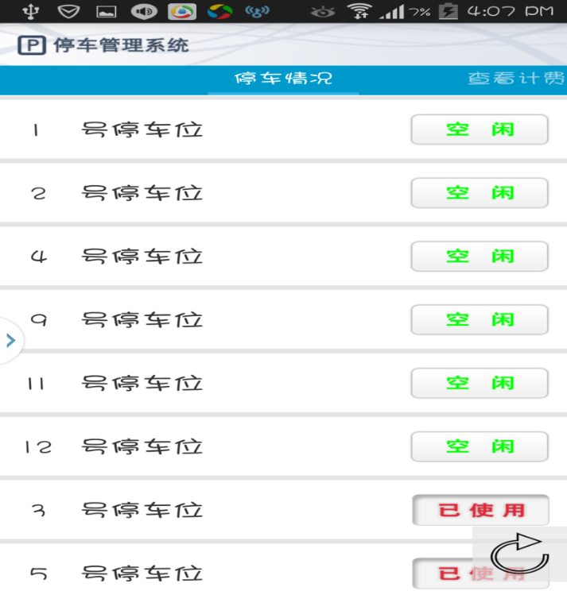

图4.1.1

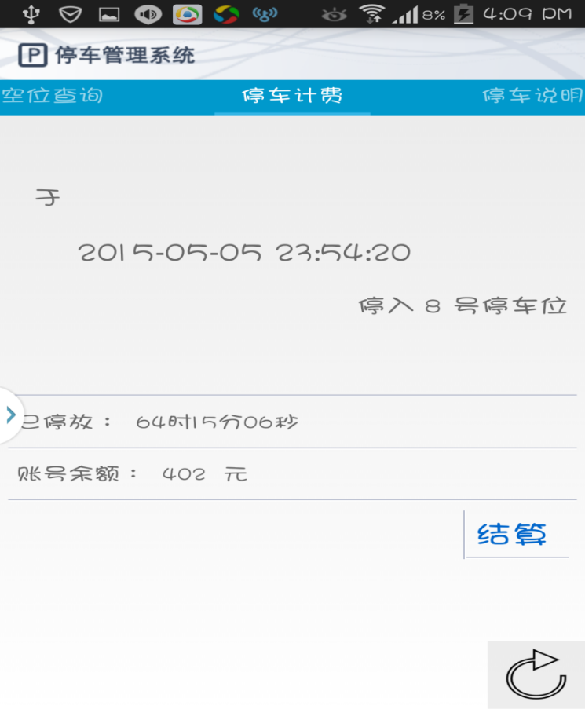

图4.1.2

由图4.1.1和4.1.2得知能实现主界面基本功能。

## 4.2 停车操作

### 4.2.1描述

使用者通过点击相对方便的空闲车位停车。

### 4.2.2测试方法

通过界面操作，点击“空闲”车位，进行停车

### 4.2.3测试用例

1. 在“查询空位”主界面，点击“空闲”车位。
   1. 弹出框，提示确定要挺入XX车位？
2. 点击确认

3. 点击查看“停车计费”出现您的停车信息否。

### 4.2.4测试结果截图与分析

1点击空闲车位，弹出框，如图4.2.1

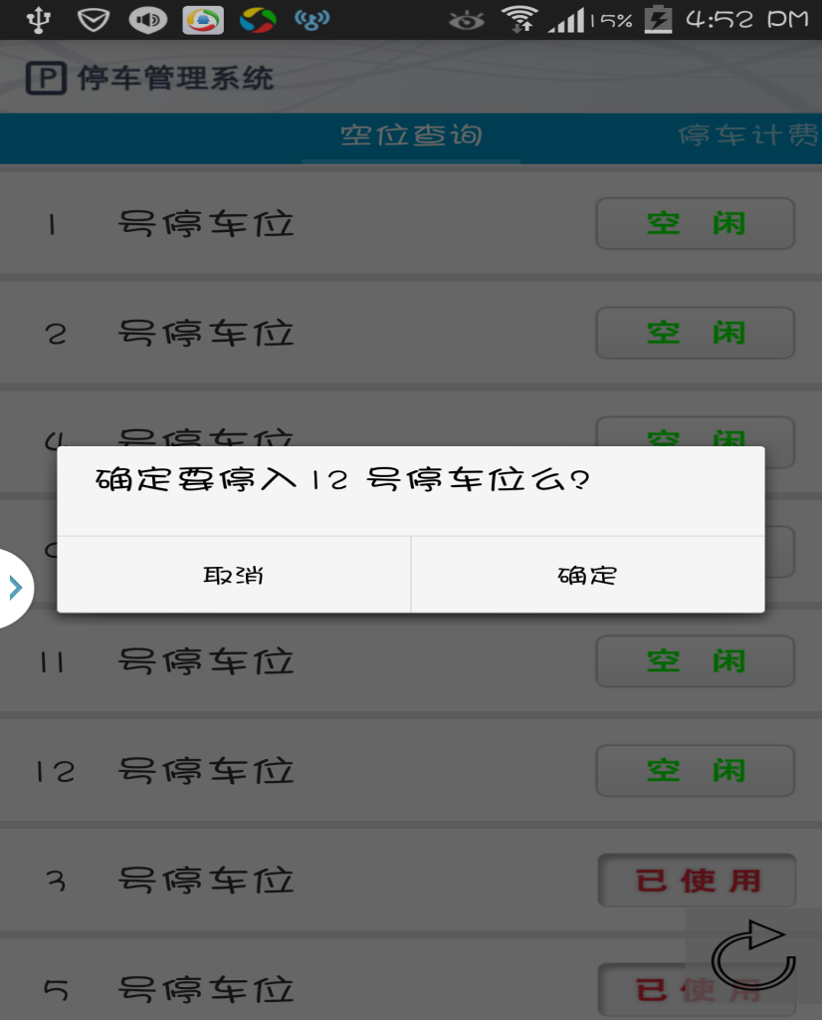

图4.2.1

点击确认，看12号车位由“空闲”变为已使用。调试成功。

## 4.3 停车计费模块

### 4.3.1描述

在4.2的操作下，左右滑动到停车计费模块，并且查看基本信息，点击结账，进行调试。

### 4.3.2测试方法

通过操作界面，查看“停车计费”模块，点击“结账”进行调试。

### 4.3.3测试用例

1、滑动到“停车计费”界面。

2、查看基本信息。

3、点击“结账”。

### 4.3.4测试结果截图与分析

1. 进入停车计费界面（成功）

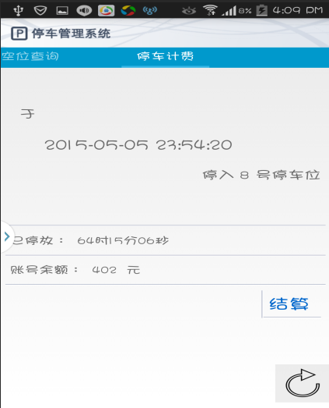

2、点击结算，余额正常扣除（成功）。

# 五、集成测试方法与设计

**5.1集成测试描述**

集成测试是对系统的综合性测试，主要是对界面的测试。

**5.2集成设计方法设计**

集成测试采用自顶向下的测试方法：界面>中间层>数据处理层。

**5.3测试内容**

评价指标：

正确性：是/否

操作性：优/良/差

结果如下：

|  |  |  |  |  |
| --- | --- | --- | --- | --- |
| **测试单元** | **包含功能** | **实际结果** | **正确性** | **操作性** |
| 登录注册模块 | 登录、注册 | 测试通过，可以登录注册 | 是 | 优 |
| 修改密码 | 修改密码 | 测试通过，可以修改 | 是 | 优 |
| 空位查询 | 1. 显示停车场停车位的状态。   2、选择“空闲”车位停车 | 可以显示，可以停车 | 是 | 优 |
| 停车计费 | 1. 基本信息。 2. 停车时长。 3. 账户余额。   4、离开结算 | 能显示基本信息，停车时长，账户余额，能进行结算操作 | 是 | 优 |

# 六.评价

## 6.1 软件能力

|  |  |  |
| --- | --- | --- |
| **功能及性能** | **要求** | **测试结果** |
| 基本功能 | 实现“空位查询”、“停车计费功能”。 | 上述功能全部实现，测试通过。 |
| 容错性 | 具有良好的容错性，输入错误，以及操作错误时给出警告。 | 所有输入错误都会返回错误原因 |
| 可操作性 | 操作简单，易于掌握。 | 大多数功能无需培训一目了然，个别功能如点菜，在第一次使用时需要指导。但都易于掌握。 |
| 效率与安全 | 响应迅速，代码安全高效 | 响应十分迅速，代码高效安全 |

## 6.2 限制和缺陷

1.系统需手动刷新，实时性不足。

2.界面美化相对较弱。

3.缺少使用说明等功能。

## 6.3 测试结论

就项目的总体功能和外观上都已满足甚至超过作业的要求，实现了操作简单，易上手，界面友好，运行流畅无bug的目的，并且拥有相当的容错性，保障了数据的安全性。